CHUYÊN ĐỀ
BỒI DƯỠNG SỬ DỤNG TÀI LIỆU GIÁO DỤC ĐỊA PHƯƠNG LỚP 3
THEO CHƯƠNG TRÌNH GIÁO DỤC PHỔ THÔNG 2018
Người thực hiện: Hà Thị Diệu Linh
Ngày thực hiện: 8/8/2022
I. ĐẶC ĐIỂM CỦA TÀI LIỆU GIÁO DỤC ĐỊA PHƯƠNG LỚP 3
– Nội dung GĐPT đề cập một số vấn đề cơ bản về cảnh quan thiên nhiên; đặc sản, món ăn truyền thống; danh nhân xưa; một số tổ chức chính trị – xã hội của quê hương.
+ Mỗi chủ đề được thiết kế thành bài học cụ thể với thông tin chính xác, khoa học, gần gũi, dễ hiểu, giúp học sinh cảm nhận và hiểu rõ hơn về các vấn đề địa phương của quê hương Hải Dương. . Hình thành và phát triển phẩm chất, năng lực của học sinh qua từng hoạt động.
+ Từ đó bồi dưỡng cho học sinh tình yêu quê hương đất nước, hứng thú học tập, vận dụng những điều đã học để góp phần bảo vệ cảnh đẹp, giữ gìn và phát huy các giá trị văn hóa lịch sử của địa phương.
+ Giúp quý thầy cô có thêm tư liệu để nghiên cứu, biên soạn giáo án phù hợp, sinh động, giàu kiến ​​thức địa phương vào bài dạy.
II. NỘI DUNG TÀI LIỆU ( gồm 6 chủ đề )
1. Chủ đề : Danh lam thắng cảnh quê hương em
– Chủ đề giới thiệu những cảnh đẹp của quê hương.
– Nội dung chủ đề được thể hiện rõ nét qua 4 hoạt động [Khởi động, kết nối- Khám phá- Thực hành, luyện tập- Vận dụng, mở rộng]
– HS biết, cảm nhận và hiểu được những nét tiêu biểu về các danh lam thắng cảnh của quê hương Hải Dương.
– Vận dụng những điều đã học để giới thiệu về cảnh đẹp của quê hương em.
– Bồi dưỡng cho học sinh tình yêu quê hương đất nước, có ý thức bảo vệ cảnh đẹp quê hương.

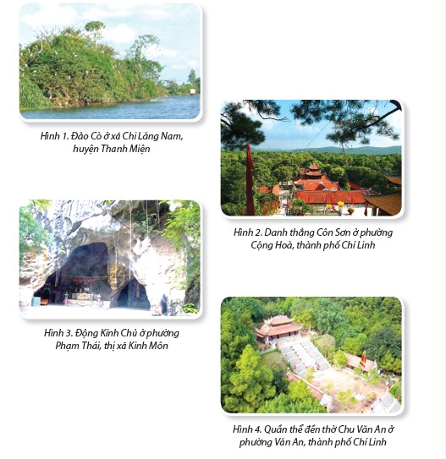

2. Chủ đề: Đặc sản quê tôi
– Chủ đề giới thiệu một số đặc sản của quê hương
– Nội dung chủ đề được thể hiện rõ nét qua 4 hoạt động [Khởi động, kết nối- Khám phá- Thực hành, luyện tập- Vận dụng, mở rộng].
– HS biết được một số đặc sản ở từng địa phương của tỉnh Hải Dương.
– Vận dụng những điều đã học để giới thiệu một số đặc sản của quê hương em.
– Rèn luyện cho học sinh lòng kính trọng, yêu quý các sản phẩm của quê hương đất nước.
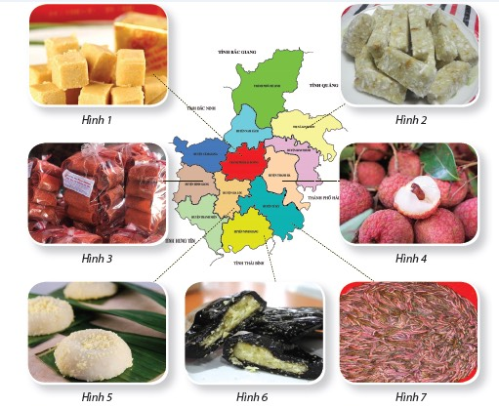

3. Chủ đề :Khu di tích Văn Miếu Mao Điền
– Chủ đề giới thiệu cụ thể về khu di tích tỉnh Hải Dương.
– Nội dung chủ đề được thể hiện rõ nét qua 4 hoạt động [Khởi động, kết nối- Khám phá- Thực hành, luyện tập- Vận dụng, mở rộng].
– Giúp học sinh có những hiểu biết cơ bản về vị trí, di tích trong Văn miếu Mao Điền tỉnh Hải Dương.
– Qua đó bồi dưỡng cho các em tình yêu quê hương đất nước góp phần bảo vệ các di tích lịch sử của quê hương.
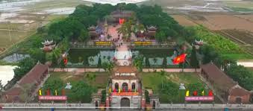
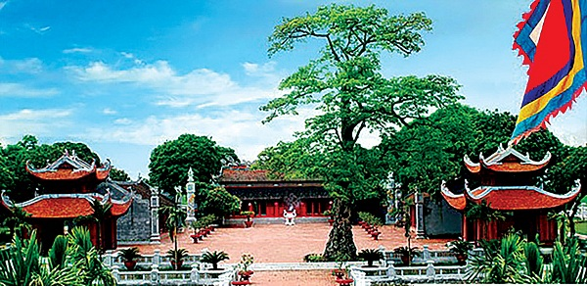
4 .Chủ đề :Danh nhân Hải Dương xưa
– Chủ đề giúp học sinh hiểu biết về một số danh nhân của tỉnh.
– Nội dung chủ đề được thể hiện rõ nét qua 4 hoạt động [Khởi động, kết nối- Khám phá- Thực hành, luyện tập- Vận dụng, mở rộng].
– Bồi dưỡng các em noi gương các danh nhân ở địa phương.
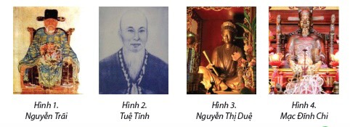

5. Chủ đề : Món ăn truyền thống của quê hương tôi
– Chủ đề gợi cho trẻ kể về các món ăn truyền thống của địa phương.Giúp các em biết những nguyên liệu chính để làm nên hương vị đặc trưng cho món ăn. Đảm bảo an toàn trong khi chế biến.
_ Đồng thời bồi dưỡng cho học sinh lòng yêu thích các món ăn truyền thống
– Nội dung chủ đề được thể hiện rõ nét qua 4 hoạt động [Khởi động, kết nối- Khám phá- Thực hành, luyện tập- Vận dụng, mở rộng].
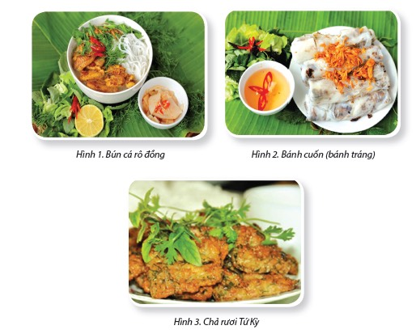

6. Chủ đề : Tổ chức Chính trị – Xã hội quê hương em
- Chủ đề mang tính thời sự về các hoạt động chính của các tổ chức chính trị xã hội của tỉnh như: Đoàn Thanh niên Cộng sản HCM, Hội Liên hiệp Phụ nữ, Mặt trận Tổ quốc, Hội Nông dân….
- Nội dung chủ đề được thể hiện rõ ràng qua 4 hoạt động (Khởi động - Khám phá - Luyện tập - Vận dụng)
- Chủ đề giúp HS có những hiểu biết cơ bản về hoạt động của các tổ chức chính trị xã hội ở quê hương mình (thôn, xã, huyện, …)
- Bồi dưỡng cho các em ý thức trách nhiệm chung, có những việc làm thiết thực cụ thể khi tham gia các tổ chức chính trị xã hội (Đội Thiếu niên Tiền phong HCM).
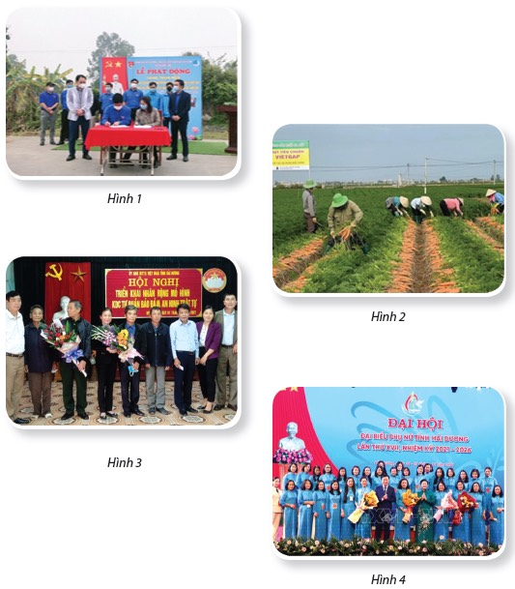
____________________________________________
An Sơn ngày 8 tháng 8 năm 2022
Người viết báo cáo

Hà Thị Diệu Linh

